**TELEFONOS**

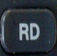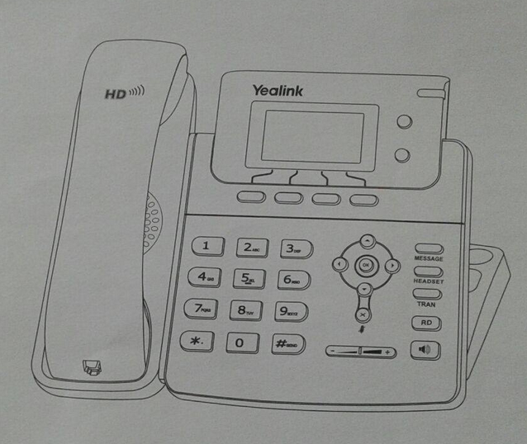

**CARACTERISTICAS BASICAS DE LLAMADAS**

* Realizar una llamada, usando el auricular:

1.-levante el auricular

2.-introduzca el número, y pulse la tecla de función de envío



* Uso del alta voz

1.- Con el micro teléfono colgado, pulse 

2.- Introduzca el número y pulse la tecla de función de envío

**RESPONDIENDO A UNA LLAMADA**

* Usando el auricular

1.- Levante el auricular

* Uso alta voz

1. Presione  la tecla suave cancelar

**RELLAMADA**

**1.-** Pulse 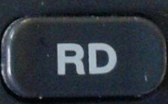 para entrar en la lista de llamadas, pulse o para

Seleccionar la entrada deseada y, a continuación, pulse  o la tecla de función enviar

**2.-** Pulse  dos veces cuando el teléfono esta en reposo para marcar el ultimo numero marcado.

**LLAMAR EN ESPERA Y REANUDACION**

Para colocar una llamada en espera:

-Presione la tecla suave durante una llamada activa

-Para reanudar la llamada, realice la siguiente operación:

*Si solo hay una llamada de espera, presione la tecla suave.

*Si hay retención más de una llamada deseada, y luego presione la tecla suave .

**TRANSFERENCIA DE LLAMADAS**

Usted puede transferir una llamada de la siguiente manera:

1.-Presione  la tecla suave **TRAN** durante una llamada.la llamada se pone en espera.

2.-Introducir el numero que desee transferir a…….

3.-Presione la tecla suave **TRAN**

Transferencia semi-asistida:

1.-presione la tecla suave **TRAN**durante una llamada. La llamada se pone en espera

2.-Introduzca el número que desea transferir a…..

3.-presione  la tecla suave **TRAN**cuando escuche el tono de devolución.

Transferencia asistida:

1.-presione la tecla suave **TRAN**durante una llamada. La llamada se pone en espera

2.-Pulse  o la tecla de función **TRAN** Cuando la segunda persona conteste.

CENTRO MEDICO

**RESERVA**

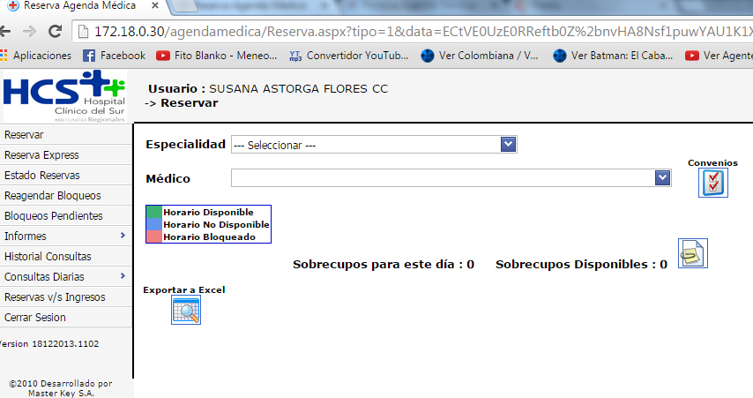

Para poder realizar el proceso de agendamiento, será necesario identificar al profesional que atenderá al paciente.

Para esto podremos inicialmente buscarlo por especialidad y así el sistema nos ofertara todos los profesionales con esa especialidad

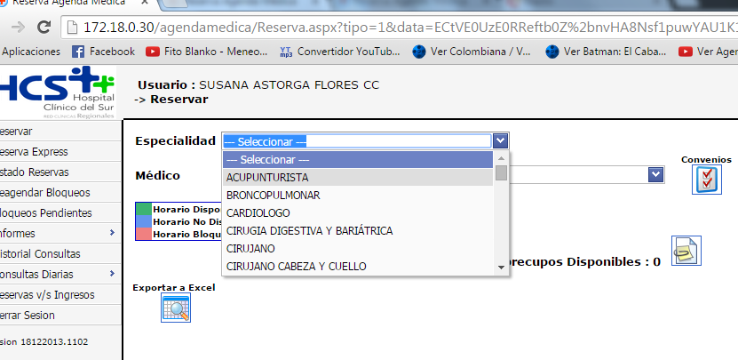

La segunda forma es digitar en nombre del médico, si hemos realizado esto, el sistema ira acotando los resultados a medida en que vayamos ingresando con mayor detalle el nombre del profesional

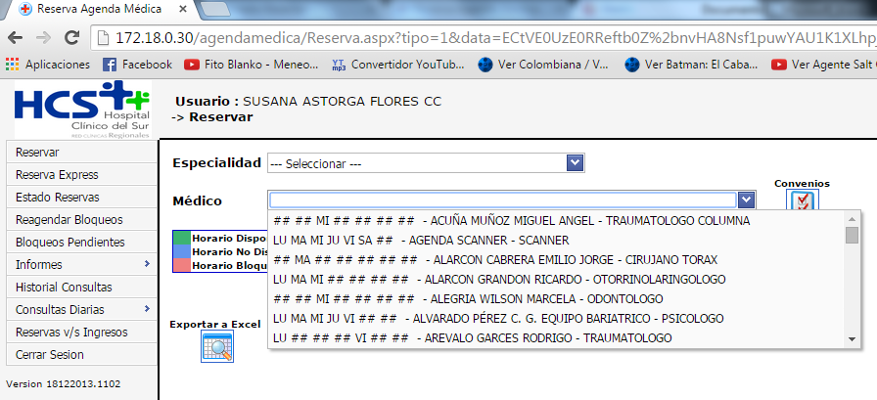

También podremos ir visualizando los días de atención del médico, ya que antes del nombre del profesional se oferta con las primeras letras del día (LU,MA,ETC), en el caso que un médico no trabaje un día, este será ofertado en dos asteriscos (##,##)

C:\Users\consultor3\Desktop\Sin título.png

Una vez seleccionado al medico nos llevara al dia actual y nos informara el horario disponible para agendar .

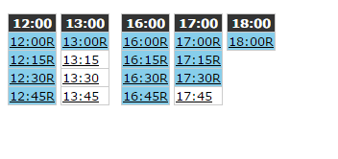

Si nos dirigimos al recuadro donde salen publicada las horas a tomar, podemos apreciar que aparecen horas destacadas en colores

-Las destacadas en **celeste** corresponden a las horas que ya están agendadas

-Las desatacadas en **naranjo** corresponden a las horas que se encuentran bloqueadas

-las horas destacadas en **verdes** corresponden a los días que hay horas disponibles

Si nos dirigimos a un costado del nombre del medico encontraremos una opción que tiene el nombre de “**Convenios”**, esta opción nos permite revisar la información referente con la que trabaja el profesional, estos podrán ser visualizados en tres partes (Convenios, Valores y Observación), la primera podemos ver las instituciones con las que trabaja el profesional), la segunda nos permitirá saber los valores para cada una de las instituciones con la que trabaja y la tercera nos permitirá recabar alguna información que sea definida para ese medio.

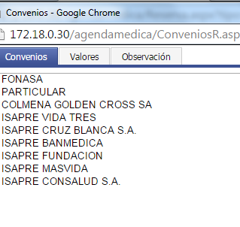

Una vez identificado el día y la hora a agendar , debemos posicionarnos con el cursor sobre la hora y hacer clip sobre ella, para que posteriormente aparezca una nueva ventana solicitando los datos demográficos del paciente.

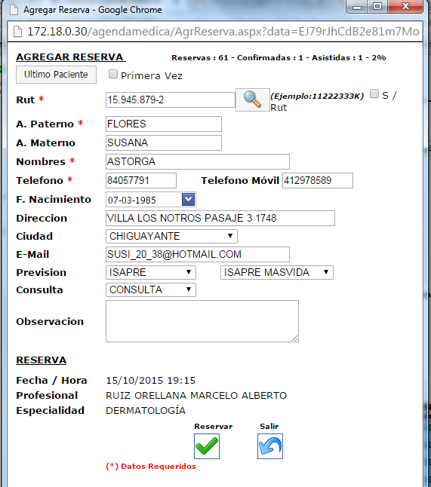

Como ilustra la imagen, debemos ingresar rut del paciente. Si este hubiese estado registrado anteriormente en el sistema, al momento de tabular se desplegaran los últimos datos guardados del paciente.

Estos podrán ser actualizados en el caso que se requiera. los datos con * son obligatorios.

En el cuadro de observación es de carácter optativo.

Con respecto al cuadro de consulta este corresponderá al motivo de la reservación de la hora, ejemplo: consulta, primera consulta, post cirugía, procedimiento, toma de examen, resultado de examen y control sin costo.

El cuadro de confirmado es utilizado cuando el paciente confirma la hora en el mismo instante en que se ha agendado.

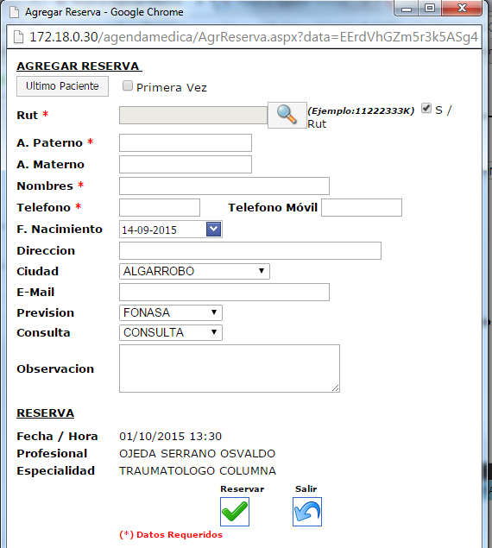

En el caso de que el paciente no tenga Rut (recién nacido o paciente extranjero), podemos seleccionar la opción S/RUT, que nos permitirá obviar dicho requisito.

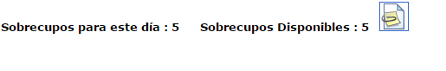

En el caso de que queramos asignar un sobrecupo, deberemos seleccionar el icono que se encuentra al costado derecho de la información sobrecupo.

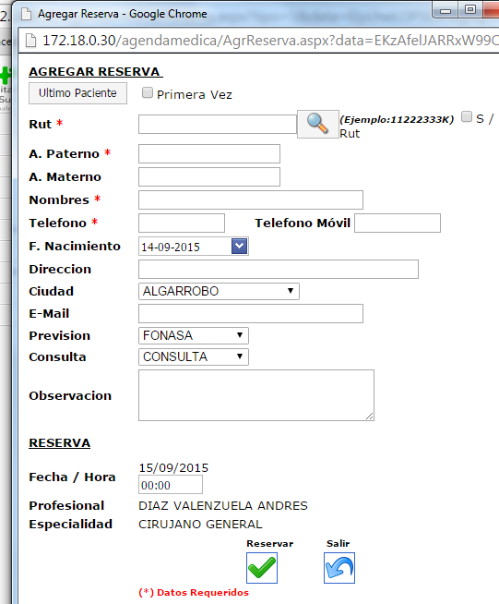

El sistema nos abrirá una ventana similar a la que abría inicialmente al seleccionar una hora normal para el profesional con la diferencia de que en esta ventana deberemos nosotros asignar una hora en la cual el paciente será atendido.

**ESTADO DE RESERVA**

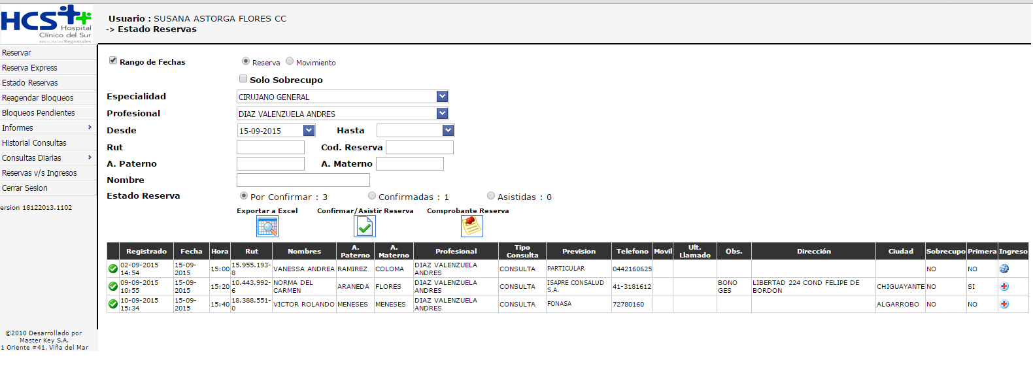

Esta opción nos permite realizar búsqueda de los pacientes agendados.

El sistema por defecto ofertara la información de pacientes agendados del día actual hasta el mismo día del mes siguiente

Podemos acotar los resultados en función de varios parámetros

El primero y el que se encuentra por defecto es acotar los resultados desde la fecha actual, hasta un mes en adelante.

Desmarcar el cuadro Rango de fechas permitirá deshabilitar de que el sistema busque de esa forma.

Podemos acotar los resultados por especialidad, medico, RUT, apellidos, nombre del paciente, ver horas en sobrecupo y realizar filtraje por estos mismos parámetros pero en diferentes estados (horas pendientes por confirmar, horas confirmadas y horas marcadas como asistida)

**Proceso de confirmación**

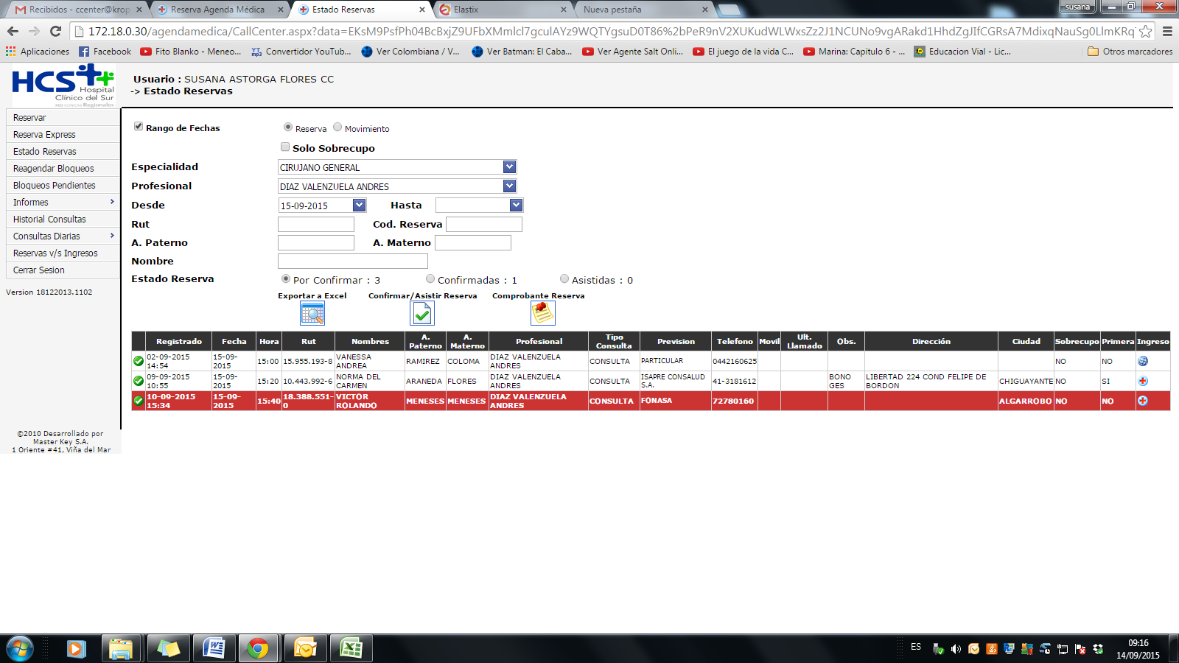

Una vez realizado la búsqueda del paciente según los criterios descritos anteriormente, debemos seleccionar la hora que deseemos confirmar.

Para esto, debemos situarnos sobre el icono verde que se encuentra al principio del horario que deseamos seleccionar. Una vez realizado esto la hora quedara destacada en rojo.

Posteriormente debemos dirigirnos a la opción de confirmar la hora, tal como señala la imagen.

Realizado esto el sistema nos desplegara una nueva ventana muy similar al proceso de reservación de hora.

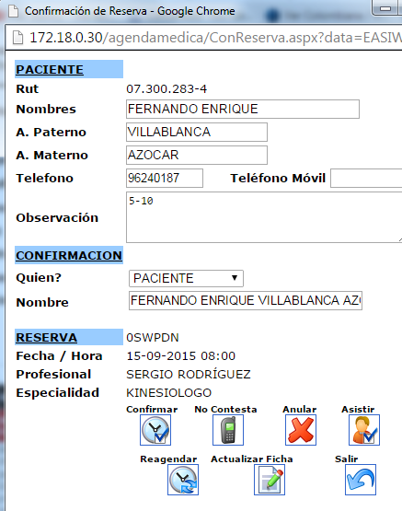

Al momento en que se despliegue la nueva ventana, podemos realizar las siguentes acciones sobre esa hora.

Ejemplo podemos actualizar datos con respecto al paciente, agregar más información referente a los datos demográficos, observaciones,etc.

En el cuadro de confirmación nos permitirá identificar quien fue la persona que confirmo la hora del paciente, ya que no necesariamente debe ser el mismo a través de seleccionar el tipo de familiar y el nombre de este.

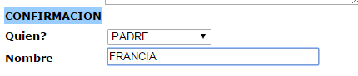

En el caso de que queramos confirmar la hora deberemos seleccionar la opción "**confirmar"**

En el caso que llamemos al paciente y nadie responde deberemos seleccionar la poción **“No contesta”**

En el caso de que el paciente desee anular la hora debemos seleccionar la opción “**anular”**

En el caso de que el paciente haya asistido a la consulta deberemos seleccionar la **“opción”**

En el caso desee cambiar la hora a otro horario o medico debemos seleccionar la opción **“reagendar** “(en este caso volveremos al proceso de agendamiento descrito anteriormente).

En el caso que deseemos solamente actualizar los datos deberemos seleccionar la opción **“actualizar ficha”.**

**REQUISITOS DEL CENTRO MEDICO**

El centro médico consta con algunos requisitos para el agendamiento de horas.

* Los bonos pueden ser adquiridos en centro médico, excepto que el paciente solicite comprarlo fuera de la institución, en caso de optar por la última opción se debe informar que este debe ser con rut del centro médico 76.010.492-2
* Formas de pago en centro médico : efectivo, tarjetas bancarias, debito , cheque al día
* El centro médico tiene convenios con Huachipato, a través de vales CAP, los cuales son traídos por los pacientes en reemplazo del bono.
* Existe otra modalidad de pago en reemplazo del bono, que es la carta de garantía, la cual es traída por el paciente al momento de la consulta.
* Las muestras de exámenes se cancelan, a excepción de aquellos casos en que paciente indique que cuenta con citación entregado por médico para realizar muestra de examen de forma gratuita.
* Los controles post operatorios gratuitos , son hasta 15 días de corrido desde la fecha de la operación , esto es siempre y cuando la intervención haya sido en el HCS, en caso que fuese en otra institución , este control se debe cancelar.
* El Doctor Eduardo Lecannelier (cardiólogo), espera hasta 15 días hábiles para mostrar lo exámenes con o sin citación.
* Los pacientes que no se confirman son:

-Pacientes ley, ACHS

-Comisión Médica

* Cuando un paciente no encuentra hora con el médico que solicito, se le ofrece ingresar a una lista de espera. Para esto se debe ingresar a carpeta electrónica llamada Dropbox , ubicada en “Mi Escritorio”. En donde encontrara una nueva carpeta de nombre contact center y luego un archivo llamado “ lista de espera” donde se ingresara:
* Nombre del paciente
* Teléfono
* Doctor
* Especialidad
* Fecha

Los sobrecupos se derivan a Ximena Garcés, anexo 412127900 ó Enviándole un correo: atencionmedico@hcdelsur.cl

Las ejecutivas del contact center no están autorizadas para dar sobrecupo excepto en algunos caso tales como:

* **Sobrecupo Muestra de exámenes**.

**DR EDUARDO LECALENNIER-CARDIOLOGO**

**3** MUESTRA DE EXAMENES 13:30; 13:40; 13:50

**DR ESTEBAN ARIAS –UROLOGO**

**2** MUESTRA DE EXAMENES CADA 10 MINUTOS ENTRE MEDIO DE LAS HORAS

**DRA CLAUDIA AZOCAR –BRONCOPULMONAR**

**2** MUESTRAS DE EXAMEN CADA 10 MINUTOS

**DR GONZALO KLAASSEN – NEUROLOGO**

**2**  MUESTRA DE EXAMENES 13:30-13:40

**DR OSVALDO GAETE – TRAUMATOLOGO DE COLUMNA**

**2** MUESTRA EXAMENEN ENTRE MEDIO DE LAS HORAS

**DR RUIZ MARCELO-DERMATOLOGO**

4 MUESTRAS DE EXAMENES A CADA 10 MINUTOS

**VALORES POR FONASA**

|  |  |
| --- | --- |
| MEDICINA GENERAL | $4.690 |
| MEDICINA INTERNA | $4.750 |
| OTORRINO | $11.040 |
| OFTALMOLOGIA | $11.000 |
| DERMATOLOGIA | $11.040 |
| TODAS LAS ESPECIALIDADES | $4.470 |
| ELECTROMIOGRAFIA | $45.000 APROXSI SON AMBAS ES EL DOBLE |

**Anexos**

|  |  |  |  |
| --- | --- | --- | --- |
| **NOMBRE** | **CARGO** | **CONTACTO** | **NUMERO** |
| MIGUEL MASSARDO ORTIZ | GERENTE GENERAL HCS. | Secretaria Erika Toloza | 41-2128012 – 11 |
| Humberto Melo Aiello | Médico Contralor HCS | secretaria María Angélica Montecinos | 41-2128014 |
| KEYLA SEGURA GALDAMES | SURGERENTE ADMINISTRACIÓN Y FINANZAS HCS | Secretaria Erika Toloza | 41-2108010 |
| SANDRA FARIAS | SUB-GERENTE DEL CENTRO MEDICO | (Secretaria Ada Briones) | 41-2127946 |
| FRANCISCO GUTIERREZ ROJAS | GERENTE IMAGENOLOGIA (RESONANCIA – TAC – RAYOS |  | 41-2128013 |
| Conrat Camps F | Jefe Servicios Generales HCS. | secretaria Sra. Olga Ramos) | 41-2127945 |
| RODRIGO CAMPOS MOSCOSO | JEFE SERVICIO DE URGENCIA HCS | secretaria María Angélica Montecinos | 41-2128004 |
| LILIA QUEIROLO SALINAS | ENFERMERA JEFE HCS | Secretaria Leticia Almonacid | 41-2128120 - 22 |
| ESTER HUENTECURA GARRIDO | ENFERMERA COORDINADORA SERVICIO URGENCIA HCS | Secretaria Lircy Chávez | 41-2128086 |
| Angélica Montecinos Sáez | Secretaria Dirección MédicaHCS |  | 41-2128014 |
| Daniel Ching Palacios | Tecnólogo Médico HCS |  | 41-2128024 - 25 |
| Francisco Alioscha Henríquez López | Médico Jefe UCI-UTI | Secretaria Yordana | 41-2128151 – 55 |
| Viviana Quezada | EU. Coordinadora UCI-UTI | Secretaria Yordana | 41-2128152 – 55 |
| Gisela Esparza Briones | Jefe Depto. Servicio al Cliente | Solange Cartes) | 41-2128090 |
| Rosa Andrade | Enfermera Jefe Esterilización |  | 41-2128081 |
| ALEJANDRA VERA BRAVO | Jefe Estudio, Proyecto y Planificaciones HCS. | Secretaria Erika Toloza | 41-2127960 |
| XIMENA GARCES | ENCARGADA DE AGENDA CEM |  | 41-2127933 |
| ECOGRAFIA |  |  | 41-2128026 |
| RAYOS |  |  | 41-2128025 |
| RECEPCION ACHS |  |  | 41-2448690 |
| PACIENTES LEY |  |  | 41-2127944 |
| GASTROENTEROLOGIA(ENDOSCOPIA) |  |  | 41-2128076 |
| COTIZAR GASTROENTEROLOGÍA(ENDOSCOPIA) |  |  | 41-2127951 |
| LABORATORIO |  |  | 41-2127973 |
| URGENCIA |  |  | 41-2128006 |
|  |  |  |  |
|  |  |  |  |

**\*En la página siguiente hay una lista de todos los traumatólogos y su especialidad**:

*En el centro médico se realizan algunos exámenes tales como:

**Electromiografía (el examen lo realiza Dra. Patricia Pérez)**

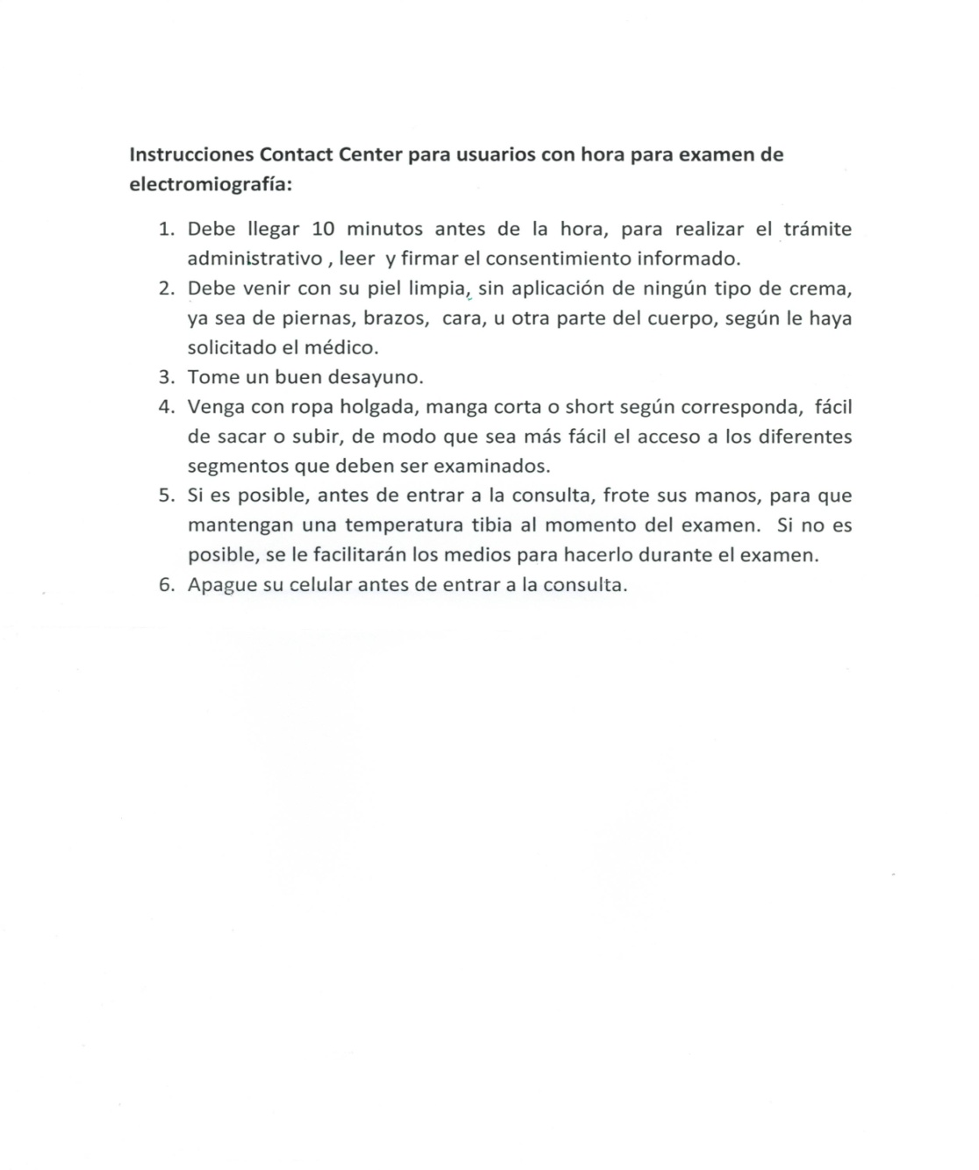

**ECOGRAFIA**

A Continuación se informa los horarios y los exámenes que realizan cada uno de los ecógrafos.

**Dr. PEDRO GUTIERREZ.**

(LUNES: 14:00 HASTA 15:00 hrs;

VIERNES: 10:00 HASTA 12:00 HRS

|  |  |  |  |  |
| --- | --- | --- | --- | --- |
| **CODIGO** | **DESCRIPCION** | **VALOR PARTICULAR** | **VALOR ISAPRE** | **VALOR FONASA** |
| 0404003 | Eco tomografía abdominal masculina o femenina | 34.000 | 30.340 | 30.340 |
| 0404009 | Eco tomografíapélvica masculina o | 20.000 | 16.880 | 16.880 |
| 0404010 | Eco tomografía renal | 25.000 | 21.090 | 21.090 |

**Indicaciones**

1. **Eco tomografía abdominal**: 5 horas de ayuno
2. **Eco tomografía renal**: no hay indicaciones
3. **Eco tomografía pélvica masculina o femenina**:

**a)** 1 litro de agua

**b)** 1 hora antes del ex. Retener la orina

**OBSERVACION**:

ABDOMINAL +RENAL SE AGENDA 1 BLOQUE Y SE COBRA 1 EXAMEN

ABDOMINAL +PELVIS+RENAL SE AGENDA 1 BLOQUE SE COBRAN 2 EXAMENES

**DRA. ASTRID OJEDA**

(MIERCOLES 14:30 HASTA 16:30)

|  |  |  |  |  |
| --- | --- | --- | --- | --- |
| CODIGO | DETALLE | VALOR ISAPRES | VALOR FONASA | VALOR PARTICULAR |
| 0404005 | ECOGRAFIA TRANSVAGINAL | $ 16.800 | $ 16.880 | $ 28.000 |
| 0404006 | ECOGRAFIA GINECOLOGICA PELVIANA FEMENINA U OBSTETRICA | $ 160080 | $ 16.080 | $ 28.000 |
| 0404122 | ECOTOMOGRAFIA DOPPLER DE VASOS PLACENTARIOS | $ 69.120 | $ 69.120 | $ 85.000 |

**DR. EDDY MENDOZA**

(LUNES A JUEVES: 16:00 HASTA 18:00 HRS)

|  |  |  |  |  |
| --- | --- | --- | --- | --- |
| CODIGO | DETALLE | VALOR ISAPRES | VALOR FONASA | VALOR PARTICULAR |
| 0404005 | ECOGRAFIA TRANSVAGINAL | $ 16.800 | $ 16.880 | $ 28.000 |
| 0404006 | ECOGRAFIA GINECOLOGICA PELVIANA FEMENINA U OBSTETRICA | $ 160080 | $ 16.080 | $ 28.000 |
| 0404122 | ECOTOMOGRAFIA DOPPLER DE VASOS PLACENTARIOS | $ 69.120 | $ 69.120 | $ 85.000 |

**Convenios Pad**

La clínica cuenta con este medio “Convenio Pad”, consiste en un programa que solo lo tienen los pacientes de fonasa la cual sabes exactamente lo que tienes que pagar por la atención.

**Podrás financiar una parte o la totalidad del valor del copago de aquellas prestaciones sujetas a este beneficio, ya sea en la red pública o en la red privada en convenio con** **FONASA.**

**Para acceder a este convenio, el paciente tiene que tener hora de atención con un médico del centro médico.**

**Algunas patologías:**

|  |  |  |  |
| --- | --- | --- | --- |
| **CODIGO** | **DENOMINACION** | **VALOR PRESTACION** |  |
|  |  | NIVEL 1 |  |
|  |  | VALOR | APORTE |
| 2501001 | COLELITIASIS (EXTRACCION DE VISICULA ) | 1.302.910 | 651.460 |
| 2501009 | PARTO | 985.050 | 246.260 |
| 2501014 | ENFERMEDAD CRONICA DE LAS AMIGDALAS | 485.500 | 242.750 |
| 2501015 | VEGETACIONES ADENOIDES | 417.100 | 208.550 |
| 2501021 | CATARATAS ( NO UNCLUYE LENTES INTRACULAR | 778.290 | 389.150 |
| 2501026 | PROLAPSO ANTERIOR O POSTERIOR | 913.710 | 456.860 |
| 2501030 | HERNIA DEL NUCLEO PULPOSO(CERVICAL, DORSAL,LUMBAR | 1.584.660 | 792.330 |
| 2501034 | HISTERECTOMIA (EXTRACCION DE UTERO U OVARIO | 1.042.570 | 521.290 |
| 2501035 | MENISECTOMIA (MENISCO DE RODILLA) | 928.390 | 464.200 |
| 2501038 | RUPTURA MANGUITO ROTADOR(TRAUM. EESS U HOMBRE) | 2.595.480 | 1.297.740 |

**IMAGENOLOGIA**

Ya nos conocemos todo el proceso de agendamiento de horas.

En el sistema de imagenología se trabaja con dos equipos que son: **el resonador 1.5 y el resonador 3 T, agenda de Scánner y Ecografía.**

**Compra de Bonos**

Los bonos de Fonasa deben ser comprados directamente en Imagenologia del Hospital Clínico del Sur. Los pacientes con Isapres, pueden realizar la compra en ese lugar a excepción de Isapre Mas Vida, para esto se debe indicar el código del examen y el rut (76.165.618-9) de imagenología

Se pueden dejar garantías, correspondientes al valor particular del examen, para luego traer los bonos.

Cuando se realiza un examen con contraste se cobra $ 25.000 adicionales, monto por el cual no se emite bono, se considera particular.

**Convenios**

* Capredena
* Dipreca
* Fonasa
* Isapres

**Pago**

Cheque al día, efectivo, debito, Tarjetas de crédito Bancarias.

**Retiro de Examen**

Retiro de exámenes es de lunes a viernes de 12:00 a 18:00 hrs.

**Restricciones Horarias**

* El horario de agenda de Imagenologia es de 08:00 a 23:30 hrs. Siendo desde las 19:45 hrs considerado como extensión horaria, en donde se realiza el último agendamiento a las 23:15 hrs.
* Desde las 19:45 hrs se cita a los pacientes en un solo bloque (ejemplo: Rm de tobillo que son 2 bloques se cita en 1 solo).
* Lunes a viernes de las 19:45 a 23:15 incluyendo los sábados **no se citan contraste.**
* Sábados los horarios de resonancia tanto como el scanner son de 08:15 hrs hasta las 12:30 hrs.

**Examen con Contraste**

* Cuando el paciente es alérgico tiene que venir a buscar una orden de pre medicación el día anterior al examen con orden médica,
* Cuando el paciente es infante (menor a 7 años) se le envía un correo a Judith (encargada de la recepción, correo: jhiguera@hcdelsur.cl) con los datos del niño, peso, talla, edad, estatura y correo de la mamá o papá del paciente para que se le envié una orden de premedicación especial.

**Examen con Anestesia**

Cuando un paciente solicita un examen con anestesia, esto se coordina con Silvia Díaz, con los datos del pacientes (rut, nombres, teléfono, nombre del examen, edad), enviándole un correo (sdiaz@hcdelsur.cl), debido a que ella debe contactar al anestesista.

**IMPORTANTE: Los** exámenes de Scaner que siempre se realizan con contraste, sin importar lo que mencione la orden médica son:

* Abdomen y pelvis,
* cuello,
* enterotac,
* coronarios
* y el resto de los exámenes dependerá del diagnóstico si es con contraste o no.

Existen médicos que solicitan que los exámenes realizados en el 3T , los informe el doctor Urrizola :

* Dr. Enrique Herrera,
* Dr,Carlos Vandeputte,
* Dr. Carlos Chandia ,
* Humberto Melo

Cuando un paciente solicita comunicarse con la secretaria, de Imagenologia debe llamar a la central al número 412128000 (informaciones) para que este la derive al anexo 412128176

**RESONCIA**

**Exámenes que se realizan, Bloques a utilizar, Con o sin Contraste.**

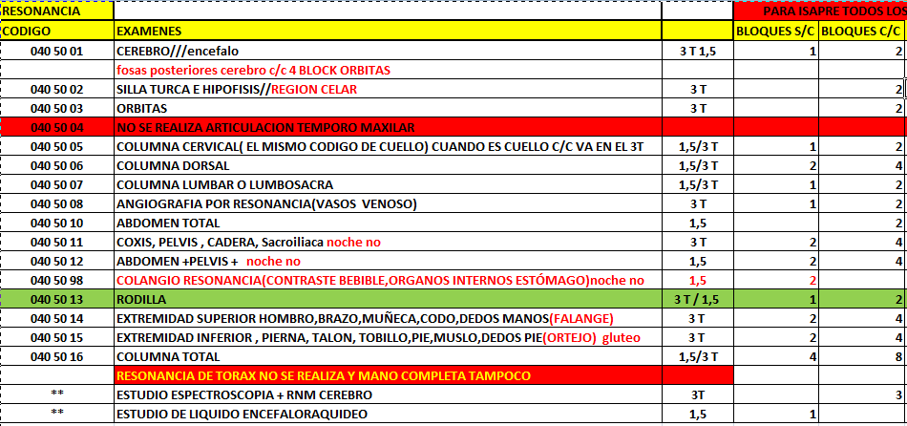

**SIN MEDIO DE CONTRASTE INDICACIONES PREVIAS**

1. Traer Orden Médica y Cédula de Identidad.
2. Traer exámenes anteriores.
3. Llegar 15 minutos antes del examen.
4. Debe contestar encuesta de realización de Resonancia Magnética
5. Muchas veces no requiere ninguna preparación, sin embargo hay contraindicaciones.

* Este examen está contraindicado en las primeras 12 semanas del embarazo.
* El maquillaje (mascara de pestañas) en RM de cerebro y órbitas, debe ser retirado.
* Sin autorización médica: Tatuajes, implante metálico (Frenillos, Prótesis de cadera)
* Con autorización del médico: Clips de aneurisma, válvulas cardiacas artificiales.

Contraindicaciones: Marcapaso, implante coclear (Oídos), cuerpo extraño intraocular.

INDICACIONES POSTERIORES - Una vez realizado el examen, puede realizar su actividad habitual. Horario de atención Lunes a Viernes: 8:00 a 20:00 horas Sábados: 8:00 a 13:00 horas Teléfonos: (041) 2128175 – (041)2128176 Su examen será entregado 48 horas después de su realización.

**RESONANCIA MAGNÉTICA CON MEDIO DE CONTRASTE**

**INDICACIONES PREVIAS**

1. Traer Orden Médica y Cédula de Identidad.

2. Traer exámenes anteriores.

3. Llegar 15 minutos antes del examen.

4. Debe contestar encuesta de prevención de eventos adversos asociados a inyección de medios de contraste y firmar consentimiento informado.

5. Existen algunas contraindicaciones:

* El maquillaje (mascara de pestañas) en RM de cerebro y órbitas, debe ser retirado.
* Sin autorización médica: Tatuajes, implante metálico (Frenillos, Prótesis de cadera)
* Con autorización del médico: Clips de aneurisma, válvulas cardiacas artificiales Contraindicaciones: Marcapaso, implante coclear (Oídos), cuerpo extraño intraocular.

6. Deben traer examen de creatinina no superior a 1 mes de antigüedad los siguientes pacientes:

-Mayores de 60 años.

- Con antecedentes de enfermedad renal.

- Hipertensos. -

-Diabéticos.

- Resistencia a la insulina.

- Monorreno.

- Lupus.

- Insuficiencia cardiaca descompensada

- Mieloma múltiple.

- Miastenia gravis

7. Si el resultado del examen de creatinina sobrepasa el rango definido como normal por el laboratorio donde fue tomada la muestra, la indicación del examen deberá ser consultado con su médico tratante. Se administra medio de contraste previa autorización por escrito.

8. Pacientes que tomen metformina, deben suspenderla 2 días antes y 2 días después del examen, previa consulta con su médico tratante.

9. Pacientes con insuficiencia renal que se dializan, no se pueden realizar el examen con contraste.

10. Pacientes con alergia a medicamentos o alergia ambiental deben premedicarse. El paciente debe asistir al servicio de imágenes el día anterior del examen y el Médico Radiólogo le recetará los medicamentos que debe tomar.

11. El examen está contraindicado en pacientes menores de 1 año y en el embarazo.

INDICACIONES POSTERIORES.

- Una vez realizado el examen, debe beber abundante líquido, ya que el medio de contraste se elimina por la orina. - Si presenta alguna molestia, debe comunicarse o acudir a nuestro servicio. - En caso de horario inhábil debe comunicarse o acudir a Urgencia de HCS.

Horario de atención Lunes a Viernes: 8:00 a 20:00 horas Sábados: 8:00 a 13:00 horas

Teléfonos: (041) 2128175 – (041)2128176 Urgencia: (041) 2128001

Su examen será entregado 48 horas después de su realización.

**IMPORTANTE:** Cuando una resonancia de cerebro es **CON contraste** se debe agendar dentro de los horarios que se mencionan, ya que deben ser supervisados por un neurocirujano. En caso de no existir horas disponibles se debe coordinar vía telefónica con el neurocirujano.,

**HORARIO NEUROCIRUJANOS**

LUNES: WALTER RIVAS 15:00 A 16:00 Hrs.

MARTES: LUIS ELSO 17:30 A 19:30 Hrs.

MIERCOLES: ROGELIO VIGUERAS 13:00 A 14:00 Hrs.

JUEVES: ROBERTO VIGUERAS 08:00 A 13:00 Hrs.

**IMPORTANTE**: Los exámenes que **NO** correspondan a cerebro y son **CON** contraste se coordinan con el radiólogo:

**HORARIOS MEDICA RNM**

LUNES A VIERNES 08:00 – 10:30 DR. URRIZOLA

LUNES A VIERNES 11:30 – 14:00 DRA. SANTAMARIA

LUNES A VIERNES 14:30 – 17:00 DR. URRIZOLA

LUNES A VIERNES 17:30 – 20:00 DR. INOSTROZA

**CAMBIO HORARIO**

***DIAS HORA DOCTOR (A)***

MARTES 08:00 – 10:30 DRA. FERNANDEZ (URRIZOLA)

10:30 – 14:30 DRA. SANTAMARIA

MIERCOLES 17:30 – 20:00 DRA. FERNANDEZ (INOSTROZA)

JUEVES 10:30 – 15:00 DRA. FERNANDEZ (SANTA MARIA)

13:00 – 15:00 DRA. SANTAMARIA

VIERNES 17:30 – 20:00 DRA. FERNANDEZ (INOSTROZA)

Una vez agendado la hora del paciente esto se debe registrar en el cuaderno de imagenología, indicando:

* Fecha del examen,
* Hora del examen,
* Nombre del paciente ,
* Nombre del examen
* Correo electrónico.

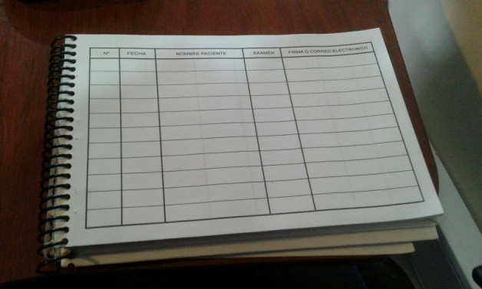

Cuando el proceso haya terminado de registrar al paciente en el cuaderno se envía un correo al paciente indicándole:

* Nombre del paciente
* Nombre del examen
* Fecha
* Hora
* Y el archivo adjunto del instructivo del examen.

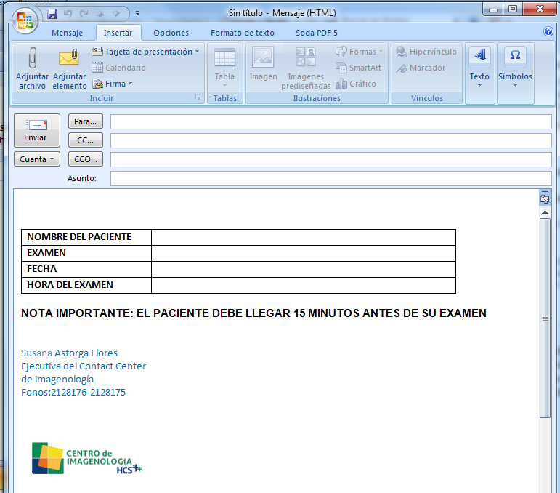

SCANNER

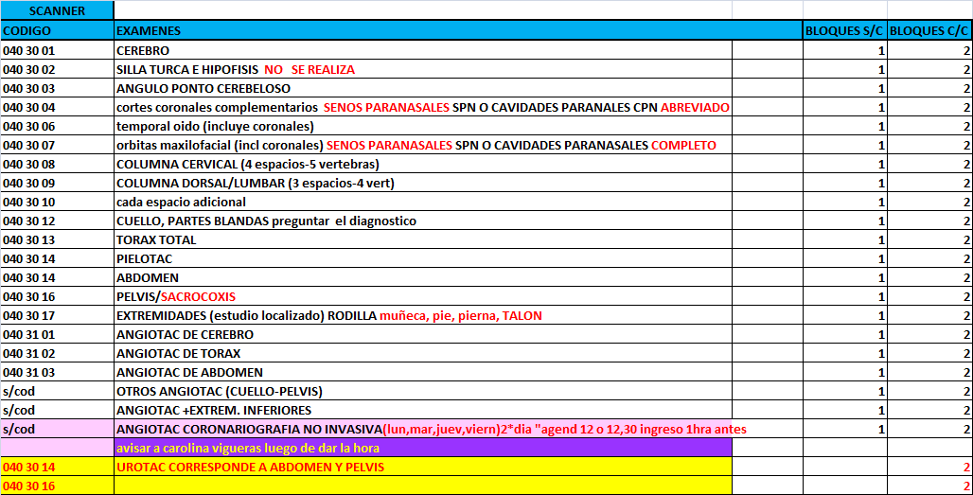

Como ilustra la imagen, la agenda de escáner muestra varios exámenes que se realizan en cuanto bloques se agendaran.

**TOMOGRAFÍA COMPUTADA SIN MEDIO DE CONTRASTE INDICACIONES PREVIAS**

1. Traer Orden Médica y Cédula de Identidad.

2. Traer exámenes anteriores.

3. Llegar 15 minutos antes del examen.

4. Debe contestar encuesta de realización de Tomografía Computada

5. Este examen está contraindicado en embarazadas.

INDICACIONES POSTERIORES - Una vez realizado el examen, puede realizar su actividad habitual.

Horario de atención Lunes a Viernes: 8:00 a 20:00 horas Sábados: 8:00 a 13:00 horas Teléfonos: (041) 2128175 – (041)2128176

Su examen será entregado 48 horas después de su realización.

**TOMOGRAFÍA COMPUTADA CON MEDIO DE CONTRASTE**

**INDICACIONES PREVIAS**

1. Traer Orden Médica y Cédula de Identidad.

2. Traer exámenes anteriores.

3. Llegar 15 minutos antes del examen.

4. Tomar 1 litro de agua 1 hora antes del examen.

5. No puede comer alimentos sólidos 4 horas previas al examen.

6. Debe contestar encuesta de prevención de eventos adversos asociados a inyección de medios de contraste y firmar consentimiento informado.

7. Deben traer examen de creatinina no superior a 1 mes de antigüedad los siguientes pacientes:

- Mayores de 60 años.

- Con antecedentes de enfermedad renal.

- Hipertensos.

- Diabéticos.

- Resistencia a la insulina.

- Monorreno.

- Lupus.

- Insuficiencia cardiaca descompensada

- Mieloma múltiple.

- Miastenia gravis.

8. Si el resultado del examen de creatinina sobrepasa el rango definido como normal por el laboratorio donde fue tomada la muestra, la indicación del examen deberá ser consultado con su médico tratante. Se administra medio de contraste previa autorización por escrito

. 9. Pacientes que tomen metformina, deben suspenderla 2 días antes y 2 días después del examen, previa consulta con su médico tratante.

10. Pacientes con insuficiencia renal que se dializan, se debe coordinar el examen con ésta. 11. Pacientes con alergia a medicamentos o alergia ambiental deben premedicarse.

El paciente debe asistir al servicio de imágenes 1 día antes del examen y el Médico Radiólogo le recetará los medicamentos que debe tomar.

12. El examen está contraindicado en pacientes menores de 1 año y en el embarazo.

INDICACIONES POSTERIORES.

- Una vez realizado el examen, debe beber abundante líquido, ya que el medio de contraste se elimina por la orina. - Si presenta alguna molestia, debe comunicarse o acudir a nuestro servicio. - En caso de horario inhábil debe comunicarse o acudir a Urgencia de HCS.

Horario de atención Lunes a Viernes: 8:00 a 20:00 horas Sábados: 8:00 a 13:00 horas

Teléfonos: (041) 2128175 – (041)2128176 Urgencia: (041) 2128001

Su examen será entregado 48 horas después de su rea

VALORES

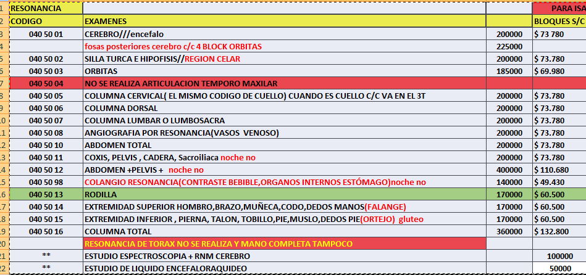

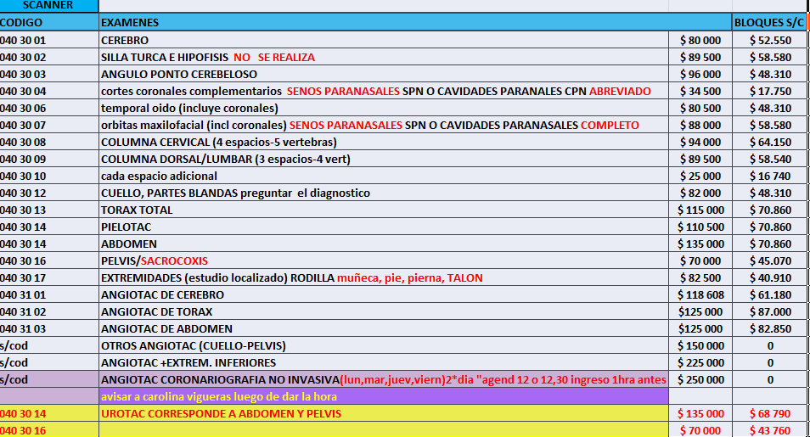

Estos archivos se pueden revisar en cada computador ingresando al archivo dropbox en la carpeta de Imagenología.